К сведению предпринимателей осуществляющих деятельность по розничной продаже алкогольной продукции и пива

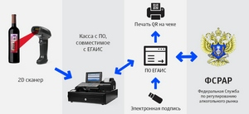

В соответствии с Федеральным законом от 29 июня 2015 года № 182-ФЗ «О внесении изменений в Федеральный закон «О государственном регулировании производства и оборота этилового спирта, алкогольной и спиртосодержащей продукции и об
ограничении потребления (распития) алкогольной продукции» на территории Российской Федерации вводится обязательное применение единой государственной автоматизированной информационной системы (ЕГАИС) при обороте алкогольной продукции.

ЕГАИС предназначена для государственного контроля за объемом производства и оборота этилового спирта, алкогольной и спиртосодержащей продукции.
Требование об обязательном подключении к информационной системе распространяется на предприятия осуществляющие продажу алкогольной продукции и пива на территориии района.
Министерство экономического развития и инвестиционной политики Саратовской области предлагает обеспечить подключение к ЕГАИС в кратчайшие сроки.
Справки по телефону 2-22-88 или 7-16-88, отдел экономики и инвестиций администрации района.

